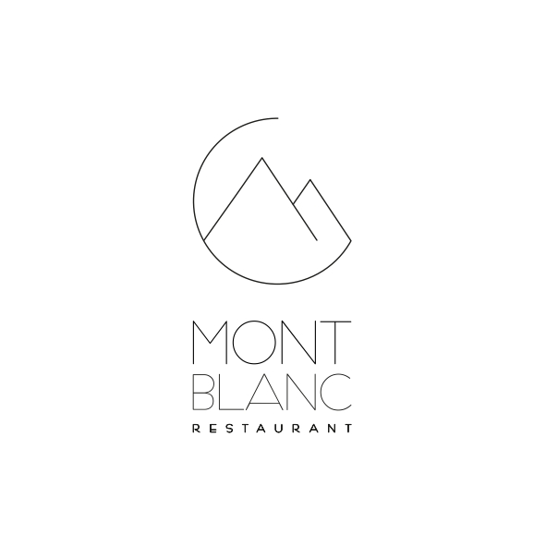

Vente à emporter
 |  |  | €
Les Bûches | 4 personnes  6 personnes |  | 32  45
. « Piste Noire »
Biscuit pressé, crémeux praliné noisette fleur de sel,
ganache montée vanille & bavaroise chocolat noir Caraïbe

. « Avalanche »
Croustillant aux chouchous de sarrasin, crémeux vanille,
compotée exotique & mousse aux fruits de la passion

. « Pierra Menta »
Moelleux amande, compotée de poire, cœur riz au lait
& mousse parfumée à la main de Bouddha
Les autres Gourmandises
Pâtisserie individuelle |  | 6,5
Cake citron |  | 13
Guimauve papillote |  | 5
Caramel « carambar » fleur de Sel |  | 6
Terrine de cochon de Venthon, bocal 200g |  | 13

